PATVIRTINTA
Kauno miesto savivaldybės administracijos direktoriaus 2017 m. sausio 25 d.
įsakymu Nr. A-277

VISUOMENĖS DALYVAVIMO FORMUOJANT KAUNO MIESTO SAVIVALDYBĖS NEMUNO IR NEVĖŽIO SANTAKOS KRAŠTOVAIZDŽIO DRAUSTINIO KRAŠTOVAIZDĮ PROGRAMA

I SKYRIUS
BENDROSIOS NUOSTATOS

1. Kauno miesto savivaldybės administracija planuoja pasinaudoti Europos Sąjungos struktūrinių fondų teikiama parama pagal 2014–2020 metų Europos Sąjungos fondų investicijų veiksmų programos 5 prioriteto „Aplinkosauga, gamtos išteklių darnus naudojimas ir prisitaikymas prie klimato kaitos“ 05.5.1-APVA-R-019 priemonę „Kraštovaizdžio apsauga“ (remiama veikla – kraštovaizdžio formavimas ir ekologinės būklės gerinimas gamtinio karkaso teritorijose) ir įgyvendinti projektą „Kauno miesto savivaldybės Nemuno ir Nevėžio santakos kraštovaizdžio draustinio kraštovaizdžio formavimas ir ekologinės būklės gerinimas“ (toliau – projektas).
2. Visuomenės dalyvavimo formuojant Kauno miesto savivaldybės Nemuno ir Nevėžio santakos kraštovaizdžio draustinio kraštovaizdį programa (toliau – programa) – tai planuojamos vykdyti veiklos viešumą ir visuomenės įsitraukimą užtikrinantis dokumentas. Jame pateikiama apibendrinta informacija apie planuojamą vykdyti kraštovaizdžio gerinimo veiklą, šios veiklos tikslus ir uždavinius. Programoje pristatomi konsultavimosi su visuomene ir specialistais metodai, priemonės ir būdai, kurie bus naudojami projekto rengimo metu, siekiant išklausyti ir patenkinti vietos gyventojų, bendruomenių ir kitų visuomenei atstovaujančių institucijų poreikius, siejamus su tvarkoma teritorija.
3. Programa parengta vadovaujantis Lietuvos Respublikos aplinkos ministro 2015 m. sausio 9 d. įsakymu Nr. D1-12 „Dėl Kraštovaizdžio ir biologinės įvairovės išsaugojimo 2015–2020 metų veiksmų plano tvirtinimo“.

II SKYRIUS
ESAMOS BŪKLĖS ANALIZĖ

4. Vadovaujantis Kauno miesto savivaldybės teritorijos bendrojo plano, patvirtinto Kauno miesto savivaldybės tarybos 2014 m. balandžio 10 d. sprendimu Nr. T-209 „Dėl Kauno miesto savivaldybės teritorijos bendrojo plano patvirtinimo“, sprendiniais, planuojama tvarkyti teritorija – Kauno miesto savivaldybės Nemuno ir Nevėžio santakos kraštovaizdžio draustinis (toliau – teritorija) patenka į miesto gamtinį karkasą ir migracinį miesto gamtinio karkaso koridorių. Gamtinis karkasas – vientisas gamtinio ekologinio kompensavimo teritorijų tinklas, užtikrinantis ekologinę kraštovaizdžio pusiausvyrą, gamtinius ryšius tarp saugomų teritorijų, kitų aplinkosaugai svarbių teritorijų ar buveinių, taip pat palaikantis augalų ir gyvūnų migraciją tarp jų.
5. Pagal funkcinę zoną planuojama tvarkyti teritorija priskiriama neurbanizuojamai teritorijai, esančiai saugomoje teritorijoje. Kauno miesto savivaldybės teritorijos, patenkančios į gamtinį karkasą, pažymėtos Kauno miesto savivaldybės teritorijos bendrojo plano sprendinių grafinės dalies brėžinyje „Kraštovaizdžio apsauga (gamtinis karkasas, saugomos teritorijos)“, mastelis 1:25000. Pateikiama ištrauka, kurioje planuojama tvarkyti teritorija apibrėžta juodai (pav.). Tekstiniai gamtinio karkaso ir saugomos gamtinės teritorijos sprendiniai aprašyti Kauno miesto savivaldybės teritorijos bendrojo plano 7 skyriaus „Gamtinė aplinka“ 7.1 poskyryje „Gamtinis karkasas“ ir 7.2 poskyryje „Saugomos gamtinės teritorijos“.
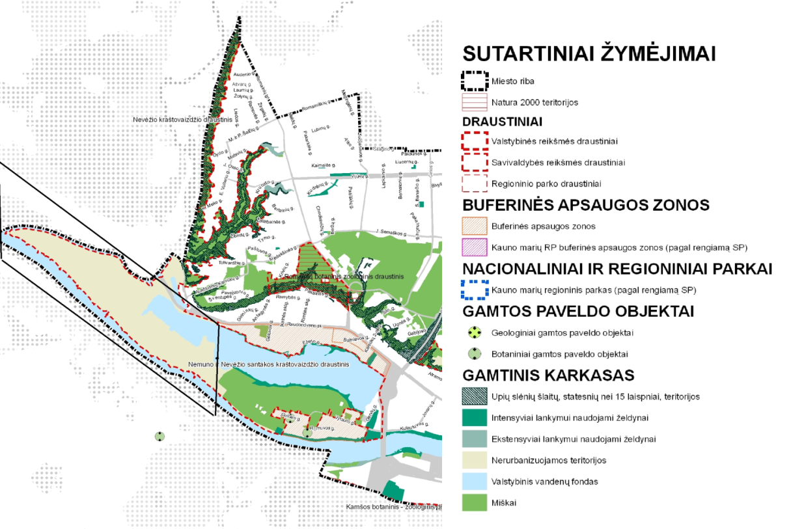
Ištrauka iš Kauno miesto savivaldybės teritorijos bendrojo plano sprendinių brėžinio „Kraštovaizdžio apsauga (gamtinis karkasas, saugomos teritorijos)“

Bendra informacija apie planuojamą tvarkyti teritoriją

6. Kauno miesto savivaldybės tarybos 2002 m. lapkričio 7 d. sprendimu T-451 „Dėl Kauno miesto savivaldybės Nemuno ir Nevėžio santakos kraštovaizdžio draustinio“ Nemuno ir Nevėžio upių santakoje esanti teritorija buvo paskelbta Kauno miesto savivaldybės kraštovaizdžio draustiniu. Vakaruose draustinio riba nuo Nevėžio įtekėjimo į Nemuną sutampa su pakrantės linija ir eina iki Nevėžio valstybinio kraštovaizdžio draustinio ribos. Šiaurėje į draustinio teritoriją patenka Gyrio upelio slėnis, kurio riba eina miškingų šlaitų pakraščiais iki sankirtos su Raudondvario plentu. Nuo čia riba rytų kryptimi eina Lampėdžio ežero pakrantės apsaugos juosta, apimdama ežerą ir Lampėdžių miško parką. Draustinio plotas – 446,50 ha. Tvarkoma teritorija – 147 ha (pav. geltonai pažymėta planuojama tvarkyti teritorija). Draustinio steigimo tikslas – išsaugoti Nemuno ir Nevėžio santakos kraštovaizdžio grožį bei gamtos ir kultūros vertybes kaip mokslo, rekreacijos ir sveiko miesto išteklius; išsaugoti neužstatytą natūralų Nemuno slėnį kaip mikroklimatinę ir aerodinaminę žaliąją juostą ir migracinį miesto gamtinio karkaso koridorių. Draustinio teritorijoje yra ir antropogeninės veiklos padarinių – dirbtinis ežeras Lampėdis.
7. Kauno miesto savivaldybės tarybos 2011 m. kovo 17 d. sprendimu T-189 „Dėl Kauno miesto savivaldybės Nemuno ir Nevėžio santakos kraštovaizdžio draustinio specialiojo plano patvirtinimo“ buvo patvirtintas draustinio specialusis planas ir Kauno miesto savivaldybės tarybos 2011 m. kovo 17 d. sprendimu Nr. T-190 „Dėl Kauno miesto savivaldybės Nemuno ir Nevėžio santakos kraštovaizdžio draustinio nuostatų patvirtinimo“ – draustinio nuostatai. Draustinyje leidžiama įrengti apžvalgos ir poilsio aikšteles, prieigas, takus ir laikinas transporto stovėjimo vietas, tvirtinti krantus ir šlaitus; sodinti medžius, krūmus, įrengti vejas; organizuoti pažintinį turizmą; vykdyti veiklą, padedančią išryškinti ar atkurti saugomus gamtos ir kultūros paveldo objektus.

III SKYRIUS
TIKSLAI IR UŽDAVINIAI

8. Tvarkymo objektas – Kauno miesto savivaldybės Nemuno ir Nevėžio santakos kraštovaizdžio draustinis, esantis vakarinėje Kauno miesto dalyje, Vilijampolės seniūnijoje.
9. Teritorijos tvarkymo tikslas ir uždaviniai – pagerinti draustinio kraštovaizdžio būklę atkuriant kraštovaizdžio ekologinę pusiausvyrą ir biologinę įvairovę. Numatytos projekto veiklos apima teritorijos tvarkymo projekto parengimą ir draustinio teritorijos sutvarkymą.
10. Vykdant projektą bus atliekami botaniniai tyrimai, invazinių rūšių medžių ir vidutinio tankumo krūmų kirtimai; užliejamoms pievoms būdingų žolinių augalų įterpimas į pievą; sausoms pievoms būdingų žolinių augalų įterpimas į pievą; naujų želdinių sodinimas ir laistymas; akcentinių želdinių sodinimas ir laistymas; pakrantės augalų ir sapropelio valymas 25 m. pločio juosta; ežero krantų formavimas; asfaltbetonio dangos pėsčiųjų tako įrengimas; skaldos dangos pėsčiųjų tako įrengimas; sutankinto grunto dangos takų įrengimas; gamtos pažintinių stendų įrengimas; informacinių stendų įrengimas; poilsio aikštelių įrengimas; suolelių įrengimas; šiukšliadėžių įrengimas; tualetų atitvarų įrengimas ir jų apželdinimas.

IV SKYRIUS
KRAŠTOVAIZDŽIO TVARKYMO REIKALAVIMAI

11. Rengiant Nemuno ir Nevėžio santakos kraštovaizdžio draustinio teritorijos tvarkymo projektą vadovaujamasi šiais dokumentais:
11.1. Europos kraštovaizdžio konvencija;
11.2. Europos Tarybos ministrų komiteto 2008 m. rekomendacija CM/Rec (2008 m. vasario 6 d.) 3 dėl Europos kraštovaizdžio konvencijos įgyvendinimo gairių;
11.3. Lietuvos Respublikos saugomų teritorijų įstatymu;
11.4. Lietuvos Respublikos želdynų įstatymu ir šio įstatymo įgyvendinamaisiais teisės aktais;
11.5. Lietuvos Respublikos statybos įstatymu ir šio įstatymo įgyvendinamaisiais teisės aktais;
11.6. Specialiosiomis žemės ir miško naudojimo sąlygomis, patvirtintomis Lietuvos Respublikos Vyriausybės 1992 m. gegužės 12 d. nutarimu Nr. 343 „Dėl Specialiųjų žemės ir miško naudojimo sąlygų patvirtinimo“;
11.7. Lietuvos Respublikos kraštovaizdžio politikos krypčių aprašu, patvirtintu Lietuvos Respublikos Vyriausybės 2004 m. gruodžio 1 d. nutarimu Nr. 1526 „Dėl Lietuvos Respublikos kraštovaizdžio politikos krypčių aprašo patvirtinimo“;
11.8. Gamtinio karkaso nuostatais, patvirtintais Lietuvos Respublikos aplinkos ministro 2007 m. vasario 14 d. įsakymu Nr. D1-96 „Dėl Gamtinio karkaso nuostatų patvirtinimo“;
11.9. Nacionaliniu kraštovaizdžio tvarkymo planu, patvirtintu Lietuvos Respublikos aplinkos ministro 2015 m. spalio 2 d. įsakymu Nr. D1-703 „Dėl Nacionalinio kraštovaizdžio tvarkymo plano patvirtinimo“;
11.10. Kauno miesto savivaldybės teritorijos bendruoju planu, patvirtintu 2014 m. balandžio 10 d. Kauno miesto savivaldybės tarybos sprendimu Nr. T-209 „Dėl Kauno miesto savivaldybės teritorijos bendrojo plano patvirtinimo“;
11.11. Kauno miesto savivaldybės Nemuno ir Nevėžio santakos kraštovaizdžio draustinio specialiuoju planu, patvirtintu Kauno miesto savivaldybės tarybos 2011 m. kovo 17 d. sprendimu Nr. T-189 „Dėl Kauno miesto savivaldybės Nemuno ir Nevėžio santakos kraštovaizdžio draustinio specialiojo plano patvirtinimo“;
11.12. Kauno miesto savivaldybės Nemuno ir Nevėžio santakos kraštovaizdžio draustinio nuostatais, patvirtintais Kauno miesto savivaldybės tarybos 2011 m. kovo 17 d. sprendimu Nr. T-190 „Dėl Kauno miesto savivaldybės Nemuno ir Nevėžio santakos kraštovaizdžio draustinio nuostatų patvirtinimo“.

V SKYRIUS
BENDRADARBIAVIMO SU VISUOMENE PLANAS

12. Programos tikslas yra skaidrus interesų derinimas ir viešojo intereso gynimas, aktyvus, kūrybingas, pozityvus, konstruktyvus įsitraukimas į vietos kraštovaizdžio apsaugą ir formavimą, bendruomeniškumo stiprinimas, puoselėjant vietovių išskirtinumą ir racionaliai sprendžiant aktualias problemas, pasitelkiant vietos išteklius, vietos gyventojų sąmoningumo ir išprusimo kraštovaizdžio srityje didinimas, socialinės įtampos mažinimas.
13. Rengiant ir įgyvendinant projektą bus vykdomos visuomenės informavimo, dialogo palaikymo, švietimo ir įsitraukimą į kraštovaizdžio formavimą skatinančios veiklos, nurodytos lentelėje.
Lentelė. Visuomenės informavimo, dialogo palaikymo, švietimo ir įsitraukimą į kraštovaizdžio formavimą skatinančios veiklos
Stadija | Visuomenės informavimo, dialogo palaikymo, įtraukimo į kraštovaizdžio formavimą tikslai | Turinys  (būdų ir priemonių, kurie padės visuomenei įsitraukti į tvarkomos teritorijos kraštovaizdžio formavimą, aprašymas)
Prieš pradedant rengti projektą, rengiant ir įgyvendinant projektą | Nuolat informuoti visuomenę apie planuojamą vykdyti ir vykdomą projektą, sudaryti sąlygas visuomenei dalyvauti projekte nuo idėjos formulavimo iki sprendinių įgyvendinimo | Visa informacija apie rengiamą ir įgyvendinamą projektą bus teikiama šiais būdais:  elektroninėje erdvėje – Kauno miesto savivaldybės administracijos Aplinkos apsaugos skyriaus interneto puslapyje www.kaunas.lt/aplinkos-apsauga;  planavimo organizatoriaus buveinėje – Kauno miesto savivaldybės administracijos pastate, pirmo aukšto skelbimų lentoje;  Vilijampolės seniūnijos skelbimų lentoje;  Lampėdžių gyvenvietės skelbimų lentose;  žodžiu ar raštu – pagal suinteresuotų asmenų žodinius ir rašytinius paklausimus.  Kontaktiniai asmenys:  Aleksandras Beliavičius, Aplinkos apsaugos skyriaus vyriausiasis specialistas,  tel. (8 37) 42 43 36, mob. 8 611 49 525, el. paštas aleksandras.beliavicius@kaunas.lt;  Laima Griauslytė, Aplinkos apsaugos skyriaus vyriausioji specialistė, tel. (8 37) 42 47 06,  el. paštas laima.griauslyte@kaunas.lt
Esamos būklės, koncepcijos ir rengiamų projekto sprendinių viešas pristatymas visuomenei | Išsiaiškinti visuomenei svarbius vietovės elementus, vertybes, funkcijas; suteikti visuomenei žinių apie vietovės svarbą ir išskirtinumą; tartis, kaip tobulinti koncepcijos pasiūlymus, kad gerėtų kraštovaizdžio kokybė; įvertinti, ar siūlomi teritorijos tvarkymo projekto sprendiniai atitinka visuomenės lūkesčius; didinti supratimą apie kraštovaizdžio vertę | Informacija teikiama Kauno miesto savivaldybės administracijos Aplinkos apsaugos skyriaus interneto puslapyje www.kaunas.lt/aplinkos-apsauga.  Projekto rengėjai vietos bendruomenei pristatys esamos būklės analizę; atliktus gamtinius tyrimus;  koncepciją, parengtą pagal 2014–2020 metų Europos Sąjungos fondų investicijų veiksmų programos 5 prioriteto „Aplinkosauga, gamtos išteklių darnus naudojimas ir prisitaikymas prie klimato kaitos“ 05.5.1-APVA-R-019 priemonę „Kraštovaizdžio apsauga“; projekto sprendinius
Projekto sprendinių konkretizavimas, derinimas ir viešinimas | Išgirsti visuomenės pastabas, jų nuomonę ir pasiūlymus dėl projekto sprendinių, taip pat specialistų pasiūlymus, kaip tobulinti projektą | Sprendiniai viešinami Kauno miesto savivaldybės administracijos Aplinkos apsaugos skyriaus interneto puslapyje www.kaunas.lt/aplinkos-apsauga.  Pastabos, pasiūlymai teikiami el. paštu aleksandras.beliavicius@kaunas.lt.  Sulaukus daugiau visuomenės pasiūlymų bus organizuojamas viešas susitikimas dėl sprendinių konkretizavimo
Projekto tvirtinimas |  | Informacija teikiama Kauno miesto savivaldybės administracijos Aplinkos apsaugos skyriaus interneto puslapyje www.kaunas.lt/aplinkos-apsauga
Projekto įgyvendinimas | Išsiaiškinti, ar visuomenė nori ir kaip gali dalyvauti įgyvendinant projektą | Informacija teikiama Kauno miesto savivaldybės administracijos Aplinkos apsaugos skyriaus interneto puslapyje www.kaunas.lt/aplinkos-apsauga. Pastabos, pasiūlymai teikiami el. paštu aleksandras.beliavicius@kaunas.lt. Organizuojamas parengto projekto pristatymas Lampėdžių bendruomenės centro nariams, artimiausioms švietimo įstaigoms, organizacijoms. Pristatymo metu bus siekiama išsiaiškinti, kaip bendruomenės norėtų prisidėti prie teritorijos priežiūros ir būklės stebėsenos

____________________________

